《学术之外 / Beyond Academia》
平台建设说明书
看见更多可能
More paths for PhDs
用途：团队内部讨论与产品页面设计参考
编制日期：2026 年 4 月
文档性质：内部规划文档，非对外宣传材料

第一部分 · 品牌与战略定位

一、品牌识别
项目 | 内容
中文名 | 学术之外
英文名 | Beyond Academia
中文 slogan | 看见更多可能
英文 slogan | More paths for PhDs
品牌气质 | 专业、克制、有温度、学者风格；回避网络化营销语言
机构承载方 | 替代性学术职业专委会（主办线下活动、发布报告、对接政府资源等）

二、品牌一句话自我介绍
学术之外是一个面向博士生和青年学者的职业决策支持平台。我们不做招聘撮合，而是——帮每一位博士（学术型人才）在做出职业选择之前，看见更多可能。

三、产品战略定位
1. 位于招聘平台的上游——用户不是来找工作，而是想清楚自己应该找什么工作。
2. 以学者身份做产品——由学者主导、有学术公信力、可承担政策建言。

四、目标用户分层
层级 | 用户画像 | MVP 优先级 | 付费意愿
C1 核心 | 各个阶段的博士生 | 100% | 中等
C2 次级 | 博士后、新入职老师 | 第 2 年纳入 | 高
C3 扩展 | 其他青年学者、学术机构非教学岗 | 第 3 年纳入 | 高
C4 影响者 | 高校就业指导中心 | 第 3 年 B 端切入 | 机构订阅付费
C5 | 用人部门：非传统院系的人才发展体系（如辅导员、行政、图书馆、学科办公室等） | 第 3 年 B 端切入 | 未知

五、与同类平台的差异化

理聘、高校人才网的本质是招聘信息撮合平台——它们的流量再大，对学术之外构不成竞争。用户打开招聘平台时，已经知道自己要找什么岗位；用户打开学术之外时，还在想清楚自己应该找什么岗位。二者的用户心智和商业模式完全不同，甚至可以未来形成上下游合作关系。

- 不做岗位撮合（这是招聘平台的事）
- 不做通用职业测评（这是智联、51job 的事）

- 做博士的职业决策支持（门槛评估、职位预警）
- 做博士的职业探索导航（自评、地图、转型者访谈）
- 做学术共同体的职业研究共创（数据报告、学术论文、政策建言）

六、合规五条红线（硬约束）
写在这里作为产品设计的硬约束，团队任何功能决策都必须遵守。这五条保证平台不触碰任何需要重量级互联网经营许可证的业务，只需要基础的 ICP 备案 + 教育培训类经营范围 + 《个人信息保护法》合规即可起盘。

1. 不做 UGC 发帖论坛——所有内容编辑部主导，即使是访谈也以被访者授权的出版物形式发布，署名『学术之外编辑部·采访：XX』，非用户自由发帖。
2. 不做站内即时通讯——需要联系访谈对象时，通过平台中介（编辑部代收信息，核验后转达）；不做用户间的直接聊天功能。
3. 不做招聘撮合——只做信息策展与观点输出，不收用人单位的招聘发布费、简历推送费或抽成。
4. 不做实名公开展示——所有用户档案默认半匿名（如『某 985 高校经济学博士 2023 届』），不强制公开姓名照片。

第二部分 · 产品架构与顶层导航

一、四大板块设计（对应页面一级导航）
平台对用户可见的顶层导航分为四大板块，每个板块对应一个明确的用户心智。这样设计的目的是让用户不论从哪个入口进来，都能在三秒内理解自己在哪里、能做什么。

板块 | 英文 | 包含功能 | 核心价值
职业探索 | Paths | 博士职业地图 + 自评工具（严肃版） | 帮你认识自己、看清路径
决策工具 | Tools | 职位预警 + 学术岗位入职门槛评估 | 帮你判断眼前的具体选择
岗位精选 | Jobs | 博士非学术职位精选 | 帮你发现值得关注的机会
资讯洞察 | Insights | 转型者访谈库 + 非学术就业数据库 + 薪资数据库 | 帮你理解大势、知道别人怎么走的

探索（我是谁）→ 决策（我怎么选）→ 岗位（有什么机会）→ 资讯（别人怎么做的）

二、板块之外的两个基础设施
传播版自评工具《博士职业人格体检》——不进入顶层导航。它是平台最重要的流量入口，只在社交媒体传播、分享卡二维码、引流 landing page 中出现。用户从微信/小红书点击二维码直接进入测评，测完引导到严肃版注册。

个人中心与会员体系——放在页面顶部头像处，不占顶层导航。

三、首页展示顺序（决策工具前置原则）
首页按『决策工具前置、自评后置』的原则设计，避免用户一进来就看到大量问卷自测题而流失。
首屏 优先展示三大决策工具入口（高意图用户的直达通道）：职位预警（粘贴招聘公告识别风险）、学术岗位入职门槛评估（测算自己能去哪）、薪资数据库（学术与非学术薪资参考）。这三个工具能让用户在 30 秒内获得『有用』的体验。
第二屏 展示博士职业地图（14–16 个家族网格视图），帮助尚未明确方向的用户开始探索。
第三屏 展示最新转型者访谈（3–4 篇卡片），用真实故事建立情感连接。
第四屏 才是严肃版自评工具的入口——此时用户已经对平台形成了信任，才更愿意投入 10–15 分钟认真做测评。
第五屏 是就业数据可视化地图的预览，引导用户深入数据中心。
第六屏 是资讯专栏最新文章 + 专委会活动预告。
首页顶部可放一个小 banner 引流传播版测评（『10 分钟找到你的学术人格标签』），点击跳转到独立 landing page，不影响严肃版首页调性。

四、功能模块与板块映射
编号 | 模块名称 | 所属板块 | 期次
M1 | 博士职业地图 | 职业探索 | 一期
M2a | 严肃版自评（博士职业适配度评估） | 职业探索 | 一期
M2b | 传播版自评（博士职业人格体检） | 流量入口 | 一期
M3 | 学术岗位入职门槛评估（含学术竞争力百分位） | 决策工具 | 一期
M4 | 职位预警工具 | 决策工具 | 一期
M5 | 非学术职位精选 | 岗位精选 | 一期
M6 | 转型者深度访谈库 | 资讯洞察 | 一期
M7 | 博士非学术就业去向数据库 | 资讯洞察 | 一期
M7b | 薪资数据库（学术 + 非学术） | 资讯洞察 | 一期
M8 | 个人中心与会员体系 | 基础设施 | 一期
M9 | 机构工作台（高校端） | B 端（不在 C 端导航） | 二期

五、功能间的联动关系
- 【自评 → 地图】用户完成严肃版自评后，自动推荐 Top 5 个匹配的职业家族，一键跳转到地图详情页
- 【地图 → 访谈】每个职业家族详情页底部展示相关的转型访谈（按家族标签关联）
- 【地图 → 岗位】每个职业家族详情页展示当前该家族下的精选岗位（按家族标签关联）
- 【地图 → 薪资】每个职业家族详情页『薪酬区间』部分调用薪资数据库
- 【岗位 → 地图】每个精选岗位标注所属职业家族，可跳转到家族详情页
- 【岗位 → 预警】每个精选岗位旁有『一键预警分析』按钮，直接进入预警工具
- 【岗位 → 薪资】每个岗位卡片显示该类型岗位的薪资区间
- 【访谈 → 数据库】每篇访谈结尾的数据盒子自动汇入就业数据库，成为数据源之一
- 【数据库 → 门槛评估】门槛评估器的案例库与就业数据库共享底层数据
- 【门槛评估 → 薪资】门槛评估报告底部显示该岗位类型的薪资参考区间

设计原则：每个功能不是孤岛，而是一张网上的节点。用户从任何一个入口进来，都能被平滑引导到其他相关功能。

第三部分 · 一期建设任务

一期核心目标
- 完成品牌建立、合规基础、核心功能上线
- 建立公信力（学术之外 + 学会双品牌+自媒体？）
- 用传播版测评在自媒体实现第一次爆发式传播
- 以免费为主、少数付费为辅：所有工具提供每日 5 次免费查询，注册登录（微信 / QQ 快捷登录）后升至每日 10 次；M4 职位预警永久免费

一期冷启动策略
- 与知名博主合作（如『不止学术』等相关优质账号）
- 前 10 篇访谈由创始人亲自采访，定向邀请
- 传播版测评先邀请 30–50 位学术圈大 V 内测，通过他们的分享触发二阶段传播
- 年度观察报告首发前做 3 篇预热稿件，预约媒体专访

板块一【职业探索 Paths】
板块定位：用户入场的第一站。帮助用户建立自我认知，看清职业路径全景。
核心理念：在做决策之前，先看见有哪些选择。

M1：博士职业地图（Job Atlas）
功能定位：平台的内容骨架，博士职业探索的权威导航。
- 14–16 个中国博士职业家族的深度研究页面
- 每个家族一份标准化 one-pager
- 与 M2a 自评工具联动（自评结果自动推荐 Top 5 家族）
- 每个家族详情页底部展示相关访谈与相关精选岗位

- 1. 高校学术岗（教学科研型）
- 2. 科研院所（中科院 / 社科院系统）
- 3. 政府与政策研究（政策研究室 / 智库）
- 4. 公务员与选调生
- 5. 高等教育管理（校行政 / 辅导员 / 学科建设等）
- 6. 专业出版与学术传播（期刊编辑、学术出版）
- 7. 企业研究院（央企 / 互联网等）
- 8. 战略咨询（麦肯锡 / BCG / 罗兰贝格类）
- 9. 产业研究与行业分析（券商分析师、行业智库）
- 10. 数据科学与技术产品（数据分析师、AI 产品经理）
- 11. 金融风控与量化研究（基金、投行、量化）
- 12. 公共文化机构（图书馆 / 博物馆 / 档案馆 / 文化遗产）
- 13. 国际组织与 NGO
- 14. 军队文职（部队院校、军队科研单位的非现役文职岗位）
- 15. 专业服务机构（律所非诉 / 咨询 / 会计师）
- 16. 待定（根据用户调研补充，如教育服务、医药健康、绿色能源等）
（以上为初步分类）

- 家族概述（300 字：这是什么，为什么博士适合）
- 典型岗位列表（10–20 个具体职位名与简要说明）
- 典型雇主（20–40 家中国机构，分层：一线 / 准一线 / 成长型）
- 薪酬区间矩阵（一线 vs 新一线，应届 vs 3 年经验）
- 核心技能要求（硬技能 + 软技能）
- 适配学科背景分析
- 入行难度评分（1–5 星）+ 时间窗口提示
- 关联访谈链接（指向 M6 访谈库对应家族的案例）
- 关联精选岗位（从 M5 岗位精选中按家族标签自动展示当前最新 3–5 条）

- 首页是 14–16 个家族的网格卡片视图，每卡片显示家族名称、典型雇主 logo、薪资区间关键信息
- 进入详情页后采用左右栏布局：左侧是 one-pager 内容，右侧固定浮动『自评我是否适合』按钮
- 移动端自适应为上下栏

M2a：严肃版自评工具
产品名：《博士职业适配度评估》
使用场景：用户已在平台内，认真探索职业方向。
其他：模仿这个国外问卷改改？https://phdonewhatnext.com/career-satisfaction

- 三个独立测评，每个 3–5 分钟，全部完成 10–15 分钟
  - 技能自评：30 题（博士期间积累的可迁移技能）
  - 兴趣自评：40 题（职业活动偏好）
  - 价值观自评：25 题（工作价值观排序）
- 用户可选择只做一个、两个或全部三个
- 每完成一个，即可看到该维度的分析结果；全部完成后才生成综合适配度报告

- 三个维度的详细分析
- 14–16 个家族适配度排名
- Top 5 家族具体分析与建议
- 个人优势和成长方向
- 报告可下载 PDF、保存到『我的档案』

- 题目呈现节奏：每屏一题（移动端友好），进度条展示剩余题数
- 中途可暂停，下次回来继续
- 完成后先展示雷达图，再展示 Top 5 家族卡片，最后是详细报告

M2b：传播版自评工具（流量入口，不在导航中）
产品名：《博士职业人格体检》
使用场景：用户从社交媒体（朋友圈、小红书）看到分享卡被吸引进入。
战略地位：这是整个平台最重要的流量入口，是与严肃版截然不同的产品形态，目的是引爆传播。

- 一个统一快速测评（10–15 题，3–5 分钟）
- 题目设计风格：场景化、画面感强、带幽默感
- 示例题目：
  - 『周五晚上十点，你更可能在……』（A 实验室赶论文 / B 组会讨论文献 / C 和朋友吃火锅 / D 独自在咖啡馆读闲书）
  - 『如果你的研究被导师当众否定，你第一反应是……』
  - 『下辈子你最想做的是……』

8–12 个有记忆点的人格标签，每个配一段金句。草案（团队可共同打磨）：
标签 | 核心特征 | 对应职业家族倾向
学院派思想者 | 深度、慢节奏、理论关怀 | 高校 / 科研院所
跨界整合者 | 一脚学术一脚实务 | 咨询 / 智库
产业翻译家 | 把学术变商业 | 企业研究院
系统架构师 | 技术、建模、数据 | 数据 / 技术产品
公共知识分子 | 表达欲、影响力 | 智库 / 媒体
文化守护者 | 价值观、慢工细活 | GLAM 机构
数字游民学者 | 自由、独立 | 自由职业
体制内改革者 | 稳定、长期主义 | 高校行政 / 教育管理
国际视野派 | 英语、跨文化 | 国际组织 / NGO
金融思维者 | 量化、风险偏好 | 金融风控 / 量化

- 『数字游民学者：你不是逃离了学术，你是让学术跟着你走。』
- 『体制内改革者：你选择留下来，不是因为保守，是因为真正的改变需要根。』
- 『跨界整合者：你是学术界的翻译官——把复杂思想翻译给世界，把世界的问题翻译给学术。』

- 学术创造力 / 行业适应力 / 管理领导力 / 公共表达力 / 跨界整合力
- 每个维度 1–10 分，视觉冲击强，适合截图分享

- 精美图片，包含人格标签、金句、雷达图、底部 logo 与二维码
- 一键生成、一键分享到微信朋友圈 / 小红书 / 微博

- 分享卡下方：『想看完整分析报告？进入严肃版测评（免费）』
- 把传播版流量转化为平台注册用户

- landing page 风格：大图、情绪文案、明确的『开始测试』按钮
- 测试中每题用动效过渡（不要呆板翻页）
- 结果页最先出现人格标签（带动效），再出金句，再出雷达图，最后才是分享按钮
- 必须做移动端优先（90% 流量来自手机）

板块二【决策工具 Tools】
板块定位：用户做出具体职业决策时的支持工具。
核心理念：在关键决策时，帮你看清条款背后的真相。

M3：学术岗位入职门槛评估
产品名：《学术岗位入职门槛评估》
用户场景：博士在读或博后阶段，想知道自己『够不够格去 XX 学校』。
差异化声明：市面上完全没有竞品。这是平台最有可能形成头牌的功能。

核心输出升级（双核心）：本模块在一期完成时同时输出两个核心结果——
- [结果一 · 学术竞争力百分位] 用户输入自己的论文分区与数量、基金、海外背景、毕业年份等学术资本指标，系统基于同届同学科博士的基线数据，输出一个动态百分位（如『你在同届同学科博士中排名前 15%』）。明确声明仅基于学术资本维度，不含社会资本因素（导师推荐、校友网络、家庭背景等）。
- [结果二 · 目标岗位门槛评估] 针对用户选定的目标院校 / 学科 / 院系，分析近三年入职人员的成果特征，输出综合难度评级、达标对比分析与补短建议。

- 用户选择目标院校 + 目标学科 / 院系
- 用户粘贴该系近三年新入职青椒的成果清单（可从院系官网公开信息获取）
- 系统 AI 自动分析近三年入职人员的特征：
  - 论文发表要求（一作 SSCI / CSSCI 各几篇）
  - 基金情况（青基 / 博后基金 / 其他）
  - 海外背景要求（海外博士 / 博后比例、博士院校排名）
  - 年龄分布、本硕博毕业院校分布
- 输出《目标岗位入职门槛评估报告》：
  - 综合难度评级（1–10 分）
  - 学术竞争力百分位（含基线分布可视化）
  - 用户当前成果 vs 门槛的对比（若用户同时上传自己的简历）
  - 达标建议（优先补什么成果）

- 一期目标：完成 50 个标杆院系的分析（覆盖主流门类的相关学科）
- 案例库持续更新，形成数据壁垒
- 案例数据与 M7 就业数据库共享底层？不确定

- 免费版：每日 5 次免费查询（注册登录后 10 次），查看预置案例
- 深度报告（含具体百分位 + 竞争对手画像 + 提升建议）：价格待定

- 入口页展示三个免费预置案例卡片（C9 经济学、C9 计算机、双一流文史类各一例）
- 输入页设计成分步骤表单（选院校 → 粘贴成果 → 选上传简历可选项）
- 报告页顶部是综合评级大数字（1–10 分 + 颜色编码），下方是分项展开
- 百分位展示采用仪表盘动效，强化视觉冲击

M4：职位预警工具
产品名：《职位预警》
用户场景：博士看到一份高校招聘公告，心动但不确定里面有没有坑——比如『预聘制』到底意味着什么、『非编制』是什么合同、考核指标是否正常。
核心价值：用 AI 帮博士识别招聘公告中的『猫腻』和风险点，是招聘平台做不到的事（它们的客户就是用人单位）。此功能永久免费，作为吸引用户的核心手段（注册登录后每日 10 次使用额度，未登录 5 次）。

- 用户粘贴招聘公告全文到输入框
- AI 自动扫描并识别以下关键信号：
  - 编制性质：『预聘制』『非升即走』『师资博士后』『特聘研究员』『合同制』『人事代理』等关键词
  - 考核压力：首聘期考核论文数 / 基金数要求，与同类院校对比
  - 薪资结构：基本工资与绩效比例，安家费是否分期发放
  - 隐性陷阱：『推荐考核』『非升即走但可转聘岗』『入编通道不明确』等模糊表述
  - 离职成本：违约金条款、服务期条款
- 输出《职位风险评估卡》：
  - 风险评级（低 / 中 / 高）
  - 关键风险点清单（每条附简短解读）
  - 建议用户继续了解的信息（应当向 HR 追问的 5 个问题）
  - 同类院校的历史参照

类别 | 关键词 | 解读要点
预聘制 | 非升即走、Tenure-track、预聘-长聘 | 首聘期考核未达标即解聘的概率
非编制 | 人事代理、合同制、B 类岗、劳务派遣 | 与事业编的差异及晋升通道
特殊头衔 | 特聘研究员、师资博士后、专职科研岗 | 有博士头衔但薪资福利可能低于教师岗
考核压力 | 首聘期 / 3 年 / 6 年考核、年度考核 | 需对比同类院校的通常标准
薪资结构 | 年薪制、绩效占比 XX%、安家费分期 | 隐藏的薪资波动风险
违约金条款 | 服务期、违约金、博士后出站留校 | 离职成本评估

合规边界（重要）：AI 输出内容必须严格限于『条款解读』和『风险提示』，不得对具体学校做定性评价（如『XX 大学是大坑』）。输出模板固定为『该条款通常意味着 XX，建议注意 XX』，而非『XX 学校不要去』。

技术策略说明：技术上允许分析任何层次的招聘公告（本硕博通用），但产品入口、宣传文案、案例展示都只围绕博士。这样如果本硕用户偶然用到是意外，但不分散平台心智。

- 入口页是大文本输入框，下方是『开始分析』按钮
- 分析中展示进度动画（AI 正在识别关键条款……）
- 结果页顶部是风险评级色卡（绿/黄/红），下方是关键风险清单
- 每个风险点支持展开查看解读详情
- 底部『同类院校参照』区域显示类似岗位的历史数据

板块三【岗位精选 Jobs】
板块定位：用编辑部能力做『有观点』的岗位遴选，与第三方招聘平台形成差异化互补。
核心理念：不是信息尽量全，而是观点尽量精。

M5：非学术职位精选
产品名：《非学术职位精选》
用户场景：博士想知道『最近有哪些值得关注的非学术机会』，又不想在招聘平台的海量岗位里大海捞针。

- 每天遴选 10–20 个最有代表性的非学术博士相关岗位
- 每个岗位附三段编辑内容：
  - 基础信息：岗位名称、单位、城市、薪资区间、核心要求
  - 适配学科：哪些博士背景最匹配这个岗位
- 每个岗位标注所属职业家族，可跳转到 M1 地图对应家族详情页
- 每个岗位旁有『一键预警分析』按钮，直接把公告送入 M4 预警工具
- 导流到用人单位官方招聘页

- 具有代表性（能反映该类型雇主的典型要求）
- 具有稀缺性（不是日常大量出现的岗位）
- 具有发展前景（对博士职业有长期意义）
- 公司 / 机构的口碑与稳定性（不推荐已知问题单位）
- 信息透明度（招聘公告写清楚的优先）

- 主页是岗位卡片瀑布流，支持按职业家族筛选
- 每张卡片展示：岗位名 + 单位 logo + 城市 + 薪资区间 + 编辑推荐理由摘要
- 点击卡片进入详情页，详情页底部展示『相关访谈』（同一家族的访谈）和『相关职业家族』
- 详情页右侧浮动『一键预警分析』按钮
- 首页顶部设『本周编辑推荐 Top 3』展位

板块四【资讯洞察 Insights】
板块定位：平台公信力的核心支撑，也是独占资产的最佳展示区域。
核心理念：理解大势，看见别人的路径。

M6：转型者深度访谈库
定位：平台最核心的内容护城河，需要多年积累。

6.1 转型者深度访谈
- 一期目标：20 篇（约每三周一篇）
- 第一年后评估是否提速至每两周一篇

- 核心形式：文本访谈稿（3000–6000 字）
- 增值形式：视频访谈（精选 3–5 篇重点访谈配套 15–30 分钟视频版）
- 传播形式：3–5 张故事卡（社交媒体分发）

- 个人背景与学术训练（300 字）
- 转型的触发点（500 字）——最有共鸣的部分
- 探索过程与关键决策（800 字）
- 求职实战（1000 字）
- 现在的工作与反思（800 字）
- 给在读博士的三条建议（500 字）
- 数据盒子：薪资区间、城市、工作时长、可量化信息（300 字）

- 以『编辑部访谈稿』形式发布，署名『学术之外编辑部·采访：XX』
- 被访者签署《访谈内容授权书》
- 发布前被访者确认最终稿
- 被访者可选择脱敏级别（实名 / 匿名为某 985 高校 XX 博士 / 完全匿名）

- 创始人（前 10 篇必须团队核心人员采访，建立标准）
- 后期培养 1–2 位兼职编辑（研究生级别，每篇稿酬 800–1500 元）

- 1 篇主站深度稿
- 1 篇公众号文章
- 3–5 张小红书故事卡
- 1 条 3 分钟视频脚本（部分转化为视频访谈）
- 1 份职业家族案例补充（汇入 M1 地图）
- 1 份学术研究素材
- 1 份数据盒子（汇入 M7 数据库）

M7：博士非学术就业去向数据库
产品名：《中国博士非学术去向可视化地图》
定位：平台的独家数据资产。

- 可视化地图：按学科、学校、城市切片展示博士就业分布
- 支持按年份对比（2020 vs 2026 的就业结构变化）
- 支持搜索（某高校博士都去了哪里）
- 数据底层与 M3 门槛评估器共享（同一套案例数据）
- 与 M6 年度报告联动（报告中的数据图表来自数据库）

层级 | 数据来源 | 采集方式 | 合规等级
第一层 | 高校官方就业质量年度报告 | 人工下载 + 整理（如有） | 公开数据
第二层 | 学术期刊作者机构 | 爬取 | 合规
第三层 | 用户自愿提交 | 平台内上传（匿名化） | 用户授权
第四层 | 网络爬取和搜集 | 爬取 | 独占资产
第五层 | 平台主动问卷调查 | 年度调研 | 用户授权

- 基础数据：完全免费（建立公信力）
- 自定义切片查询：会员专享
- 原始数据下载：仅对合作机构和学术研究者开放

M7b：薪资数据库（新增）
产品名：《学术与非学术薪资数据库》
定位：博士择业决策的基础数据层。具体结构待后续讨论细化。

- 学术岗薪资（一期重点）：按院校、学科、职称（讲师 / 助理教授 / 副教授 / 教授）、编制性质（事业编 / 预聘 / 非升即走）、城市切片展示；显示『基础薪资 + 绩效 + 安家费 + 科研启动金』的结构拆解而非笼统年薪
- 非学术岗薪资（数据稀缺）：由于非学术博士薪资数据市面上很少能搜集到，一期以访谈数据盒子 + 用户自愿匿名提交 + 招聘公告公开信息为主要来源

- 爬墙冷启动资源（需做脱敏和合规处理，仅用于内部标定）
- 招聘公告中公开的薪资信息
- 院校公示的招聘条件
- 用户自愿匿名提交（以激励机制换取数据——提交后可查看更深度数据）
- 年度问卷调研
- 访谈数据盒子的自动汇入

- 展示形式尽量采用『区间值』而非『具体数值』（如『35–50 万/年』而非『42 万』）
- 标注数据来源为『综合多方公开信息汇总』，不指向具体数据源
- 用户自愿提交的数据全部匿名化，不与个人档案关联

- 在 M1 职业地图每个家族详情页的『薪酬区间』部分调用
- 在 M3 门槛评估报告底部显示『该岗位类型薪资参考区间』
- 在 M5 岗位精选每个岗位卡片显示『该岗位类型的薪资区间』

- 学术岗部分包含师资薪资时的脱敏粒度
- 非学术岗薪资的冷启动数据获取路径与合规审查
- 展示形态：查询式 vs 可视化地图式 vs 混合

基础设施【个人中心与会员体系】

M8：个人中心与会员
定位：商业化的统一入口，承载所有付费转化。具体付费细节在一期运营后根据真实数据再定。
- 微信 + QQ 快捷登录为主（降低注册门槛，符合用户习惯）
等级 | 价格 | 权益
游客（未登录） | 0 | 所有免费功能，每日 5 次查询额度，查看预置案例
免费注册 | 0 | 每日查询额度升至 10 次，职业地图完整浏览、传播版测评、部分访谈内容、永久免费使用预警工具
轻付费 | 价格待定 | 门槛评估深度报告、严肃版测评 PDF 报告
年度会员 | 价格待定 | 所有工具无限使用 + 完整访谈库 + 数据报告 + 岗位提前推送
专家咨询 | 价格待定 | 1v1 咨询（通过『在行』模式撮合，二期启用）

第四部分 · 二期建设任务（月 13–24）

二期核心目标
- 机构工作台上线，验证 B 端付费模式
- B 端扩展至非学术机构的定制化服务（路径 B：咨询 / 数据 / 活动赞助，非招聘撮合）
- 首次线下论坛 + 首届年度大会
- 『在行模式』咨询服务上线
- 一期功能深化（根据一期数据反馈迭代）

二期 · M9：机构工作台（高校就业指导合作）
定位：规模化收入的 B 端来源。重点是寻求学校就业指导中心的合作与订阅付费。
现实提醒：中国高校采购周期极长（18–24 个月从接触到付款），二期只追求试点，不追求规模收入。

- SSO 单点登录：对接高校统一身份认证系统（CAS 协议），本校博士生免注册进入
- 使用数据仪表盘：本校学生注册、活跃、深度使用、Job Families 分布、付费功能使用情况
- 匿名化就业倾向分析：本校博士生按学科/届次切片的职业倾向分布图，季度更新
- 给研究生院的季度报告：标准化 PDF 报告，面向院长/研究生院管理者，用于工作汇报和决策
- 可嵌入学校官网的 widget：提供 iframe 代码，可在学校就业指导中心网页内嵌显示

- 试点高校：2–5 万元 / 年（首批 3 家，用于建立案例）
- 双一流院校：5–15 万元 / 年
- 其他院校：2–8 万元 / 年

二期 · B 端扩展：非学术机构定制化服务（路径 B）
战略定位：面向企业研究院、智库、咨询公司、金融机构等非学术机构，提供定制化 B2B 服务。严守不做招聘撮合的合规红线，以『咨询 / 数据 / 活动赞助』三条路径变现。

- 机构付费让平台做一份《该领域博士人才图谱》
- 交付物：目标人群画像 + 薪资基线 + 竞争对手分析 + 吸引力策略建议
- 充分利用平台数据资产（M7 就业数据库、M7b 薪资数据库）

- 机构付费赞助一场『走进 XX 研究院』的线上活动
- 平台组织博士用户参与，以内容输出形式呈现（不是招聘）
- 访谈在该机构工作的博士，内容沉淀进访谈库
- 机构获得品牌曝光 + 目标人群触达，平台获得内容 + 赞助费

二期 · 咨询服务（在行模式）
定位：高客单增值服务，提升 ARPU。给青年老师提供正当的副业通道。
- 导师入驻平台（经编辑部审核），发布简介和可咨询方向
- 用户付费购买『60 分钟导师咨询』
- 平台只负责撮合和收款，不提供通讯载体（咨询通过微信或 Zoom 进行）
- 平台抽成 20–30%
- 内容不经过平台存储，规避即时通讯合规义务

二期 · 学术之外年度大会（首届）
- 规模 80–100 人（首届务实规模）
- 内容：年度报告发布 + 主题演讲 + 分论坛 + 机构互动
- 时间：第 24 个月（二期末）举办首届
- 地点：上海
- 主办方：替代性学术职业专委会 + 学术之外
- 收入：门票 + 企业赞助（年收入的重要组成）

第五部分 · 跨期事项

一、自媒体矩阵
渠道 | 定位 | 内容策略 | 节奏
学术之外（公众号） | 品牌主阵地 | 深度访谈、研究报告、政策解读 | 每周 2 篇
小红书·学术之外 | 传播引爆 | 人格测评分享卡、金句卡、故事卡 | 每周 5 条
知乎·学术之外 | 长尾 SEO | 博士职业决策高质量回答 | 每周 2 条
视频号 / 抖音 / 小宇宙等 | 视频传播 | 3 分钟转型故事 + 测评入口 | 每周 2 条
规则：所有平台的内容必须能导回主站，主站是收口。

二、专委会与活动体系
核心价值：活动不是收入主力，是品牌与公信力建设的关键——以专委会名义举办，享受学会背书；所有转型嘉宾进访谈库，内容反哺平台。
活动类型 | 频率 | 内容与规模
线上专家对谈 | 每季度 1 场 | 90 分钟，腾讯会议 / 视频号直播，500–800 观众
线下学术论坛 | 每半年 1 场 | 上海，50–100 人
年度大会 | 每年 1 场 | 首届 80–100 人，目标 200–500 人（三期）

三、团队分工
xxxx待定

第六部分 · 一期 UI 初步设计
说明：以下为一期六个核心页面的低保真线框图，仅用于呈现页面结构、元素布局、信息层级与交互流。视觉样式（字体、配色、icon 细节）需要专业设计师在此基础上深化。莫兰迪色系 + 深蓝 + 米白为主调，学者气质，克制不花哨。

设计原则回顾：① 决策工具前置、自评后置 ② 首屏在 30 秒内让用户获得『有用』的体验 ③ 移动端优先（传播版测评 90% 流量来自手机）④ 每个功能都是网络节点，支持平滑跳转。

UI-01 · 首页（Home）
页面作用：平台的第一印象，承担三件事——让高意图用户（已有具体问题）快速找到工具入口；让低意图用户（随便看看）被职业地图和访谈故事吸引；让社交媒体导入的用户转化为注册用户。

- 顶部导航：四大板块 Paths / Tools / Jobs / Insights + 登录
- 顶部小 banner：《博士职业人格体检》传播版测评入口（不挤占主视觉）
- 第一屏：品牌 slogan + 三大决策工具卡片（预警 / 门槛 / 薪资）
- 第二屏：博士职业地图，14–16 个家族网格视图
- 第三屏：最新转型者访谈（3 张横排卡片 + 金句）
- 第四屏：严肃版自评工具入口（放到这里而不是首屏）
- 第五屏：就业数据可视化预览（柱状图 + 跳转深度数据）
- 第六屏：资讯专栏 + 专委会活动预告
- 底部：品牌声明 + 合规声明（不做招聘撮合 / 不做 UGC / 不做实名公开）

AI设计图：图 UI-01 · 首页线框图

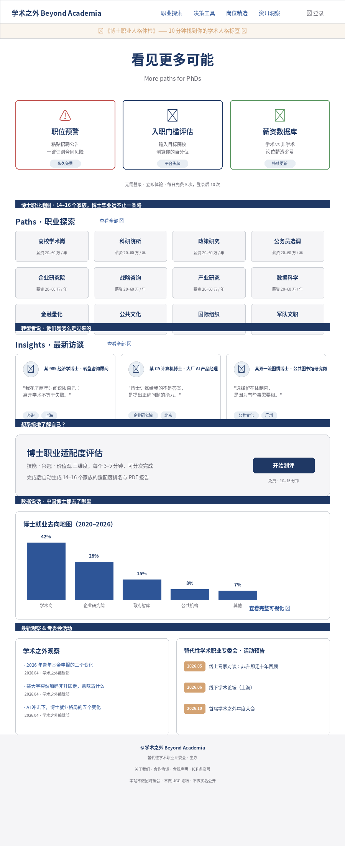

UI-02 · 职位预警工具 M4
页面作用：平台获客的核心免费工具。用户粘贴招聘公告 → 30 秒内拿到风险评估报告。是博士群体最容易『秒懂价值』的功能。

- 顶部面包屑：决策工具 / 职位预警
- 大文本输入框（占满页面主视觉）+ 字数提示
- 分析按钮下方标注『本月剩余 X 次免费额度』
- 结果区分三层：总评色卡（红/黄/绿）→ 风险点清单（可展开）→ 向 HR 追问建议
- 每个风险点用颜色标签区分等级（高/中/低），文案必须是『条款解读』而非『学校评价』
- 底部『同类院校历史参照』展位

图 UI-02 · 职位预警工具页面（输入 + 结果在同一页）

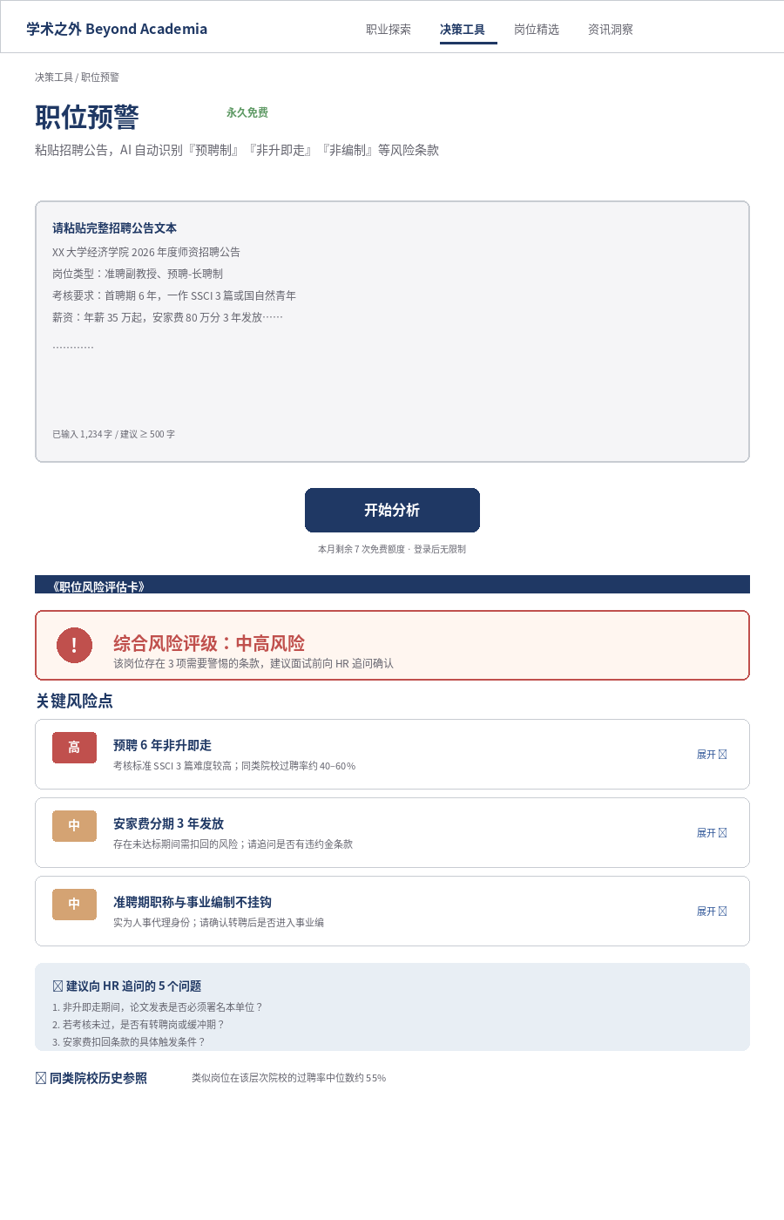

UI-03 · 学术岗位入职门槛评估 M3（平台头牌）
页面作用：这是平台差异化最强的功能，也是唯一一个一期保留付费的功能（深度报告）。双核心输出需要在视觉上平等重要：左侧『你在同届中排名第几』的百分位仪表 + 右侧『对比目标岗位基线』的差距分析。

- 顶部声明：『基于学术资本维度；不含社会资本』（避免用户误解为万能算命）
- 结果一区块：大字『前 15%』 + 同届分布曲线 + 关键学术资本指标对比表
- 结果二区块：目标岗位难度评级大数字（1–10 分） + 你的成果 vs 基线对比表（绿色/红色状态标）
- 达标建议区块：按优先级列出最应补的成果项
- 底部关联：该岗位薪资参考（调用 M7b）+ 继续探索推荐（预警、地图、访谈）

图 UI-03 · 学术竞争力百分位 + 门槛评估双核心报告页

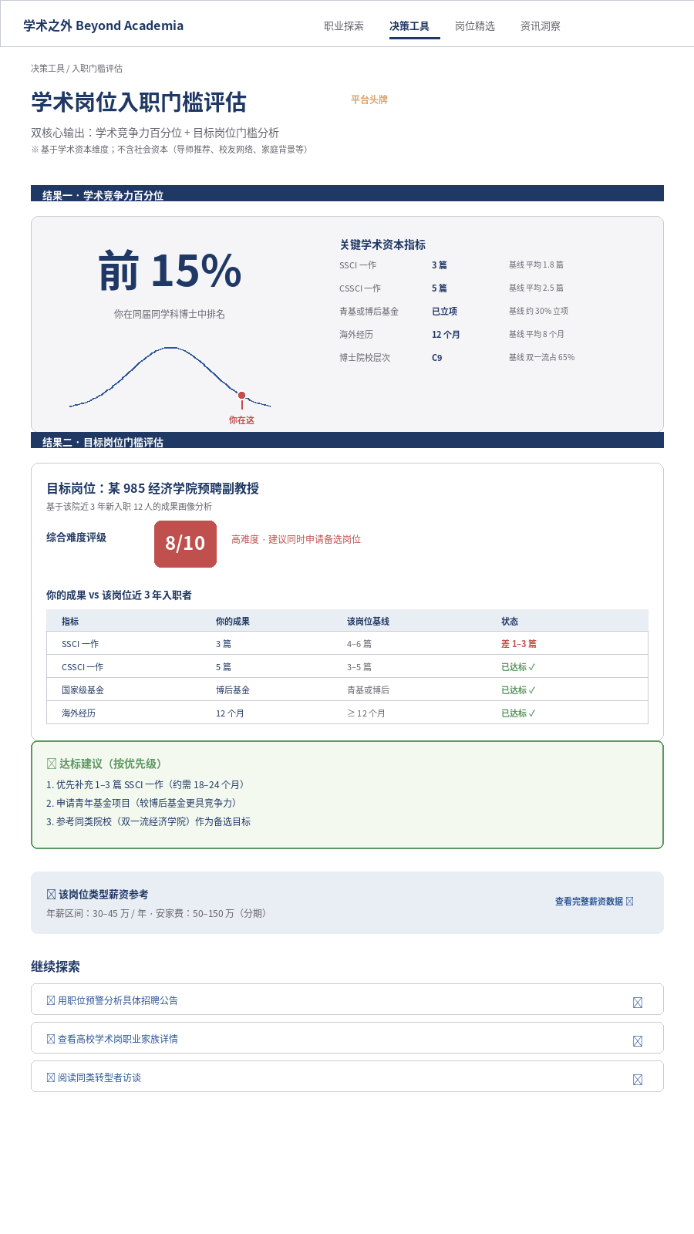

UI-04 · 博士职业地图 · 家族详情页（M1）
页面作用：平台最长尾、最有 SEO 价值的内容页，也是访谈、岗位、薪资三类数据的聚合器。每一个职业家族详情页都是一张『博士的这条路值不值得走』的综合名片。

- 左栏主体：家族概述、典型岗位、分层雇主、薪酬表、技能要求、难度与窗口
- 右栏浮动：『自评我是否适合』大按钮 + 相关访谈卡片 + 本家族精选岗位
- 顶部标签：适配度、薪资档次、稳定性（一眼看出这个家族的性格）
- 薪酬表采用矩阵式（一线/新一线 × 应届/3年/资深），数据来自 M7b
- 移动端自适应为上下栏

图 UI-04 · 博士职业地图详情页示例（以『企业研究院』家族为例）

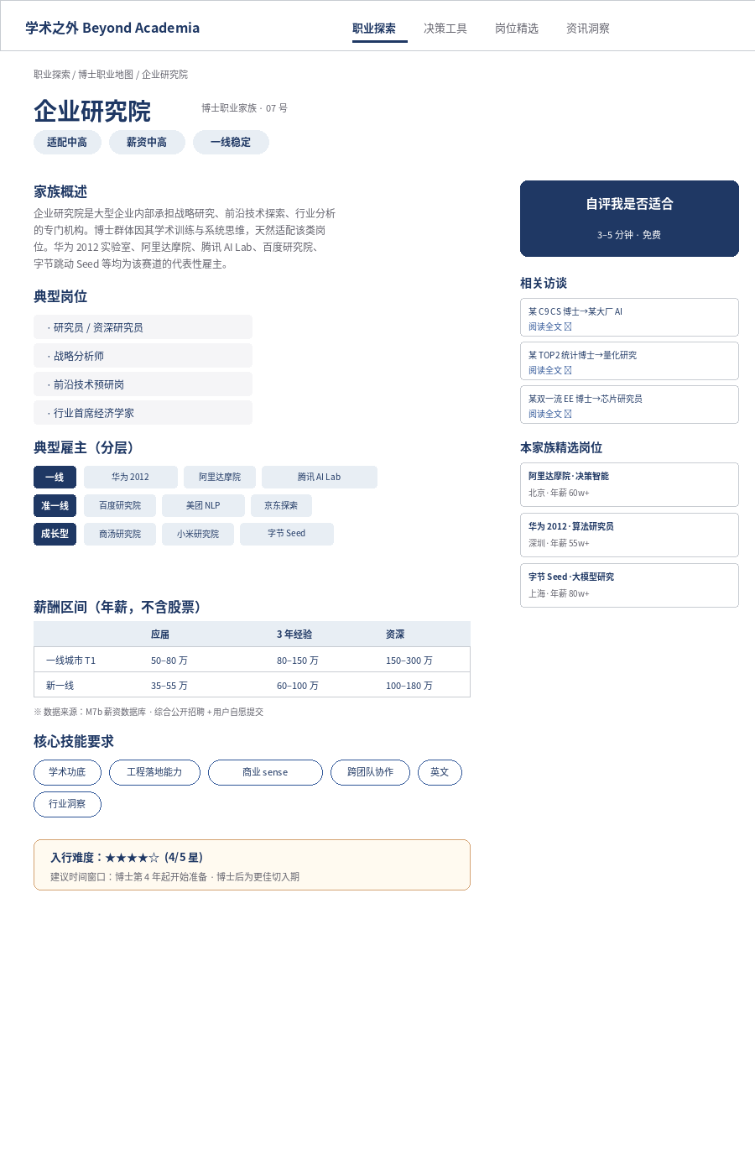

UI-05 · 非学术职位精选（M5）
页面作用：编辑部日常更新的核心内容页。不要变成简单的岗位列表，每个岗位必须有『编辑短评』（为什么推荐），这是与招聘平台的根本区别。

- 顶部『本周编辑推荐 Top 3』：金色边框突出，重点包装
- 按职业家族的筛选 tag 栏
- 下方『今日其他精选』瀑布流
- 每张岗位卡片：标题 + 家族/城市/薪资三标签 + 编辑短评 + 『一键预警分析』按钮
- 底部常驻合规声明：『本页所有岗位均导流至用人单位官方页面，学术之外不做招聘撮合』

图 UI-05 · 非学术职位精选列表页

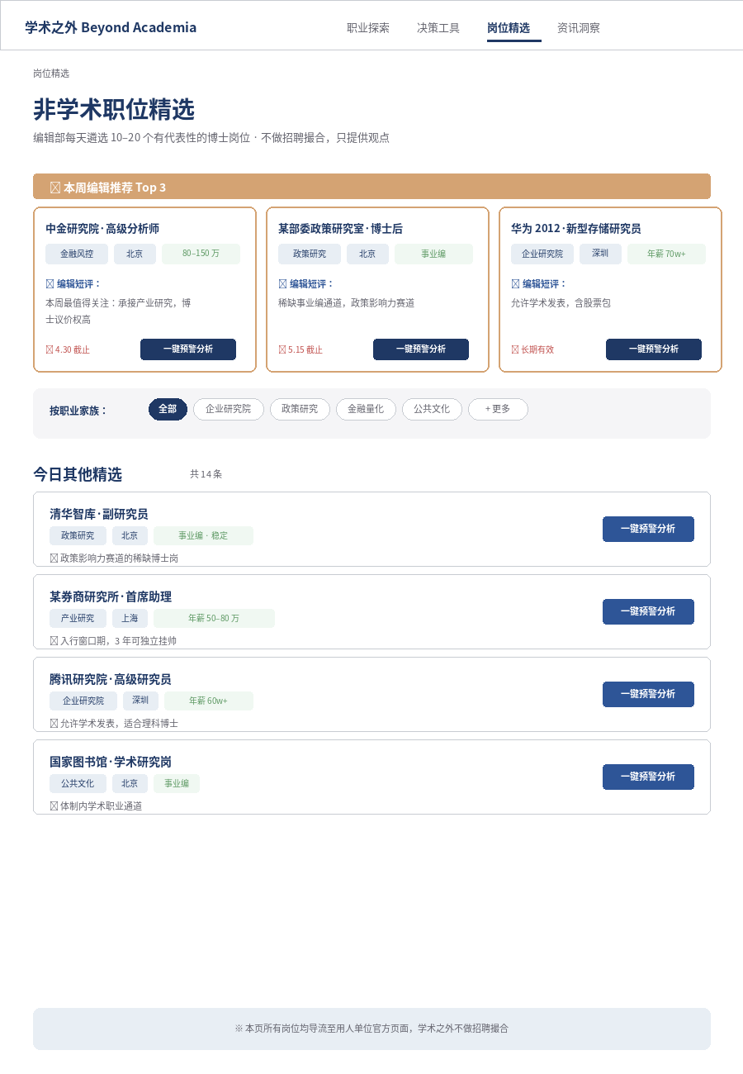

UI-06 · 传播版测评结果页（M2b · 手机端）
页面作用：整个平台最重要的流量入口。90% 流量来自手机，90% 传播来自分享卡截图。这一页的视觉冲击力直接决定传播能不能爆。

- 顶部留白 + 小字『你的学术人格』
- 超大标签字（『跨界整合者』等）+ 副标题（『一脚学术，一脚实务』）
- 金句卡片（引号装饰 + 三行金句）——这是最容易被截图的视觉元素
- 五维雷达图（学术创造力 / 行业适应力 / 管理领导力 / 公共表达力 / 跨界整合力）
- 底部两个按钮：『生成分享卡』（主 CTA）+ 『进入严肃版测评』（引流到注册）
- 视觉调性：莫兰迪暖色点缀 + 宋体字 + 留白，学者感而非网感

图 UI-06 · 传播版测评结果页（手机竖屏）


附：UI 设计通用准则

一、视觉系统
- 主色：深蓝 #1F3864（信任、学术感）
- 辅色：莫兰迪暖色 #D4A373（点缀、强调 CTA）
- 功能色：警示红 #C0504D、通过绿 #5C9862
- 背景：米白 #F5F5F7 + 纯白留白
- 中文字体：思源宋体（标题）+ 思源黑体（正文）
- 英文字体：Inter / Source Sans

二、组件复用
- 职业家族标签：圆角 4px，浅蓝底 + 深蓝字
- 薪资标签：圆角 4px，浅绿底 + 深绿字
- 城市标签：圆角 4px，灰底 + 深色字
- 风险等级标签：高=红 / 中=橙 / 低=绿，矩形圆角 4px
- 主按钮：圆角 8px，深蓝填充 + 白字
- 次按钮：圆角 8px，白底 + 深蓝边框 + 深蓝字

三、文案调性
- 功能描述一定带温度（『帮你看清条款背后的真相』比『合同风险识别工具』好）
- 数据可视化一定标注出处（建立数据公信力）
- 所有 AI 输出必须标明『AI 生成，仅供参考』
- 合规声明放在每页底部（不做招聘撮合 / 不做 UGC / 不做实名公开）

四、响应式要求
- 一期只做 Web 响应式，暂不做独立 App
- 桌面端：主视觉居中，最大内容宽度 1200px
- 平板：两栏自适应变一栏，字号适度放大
- 手机端：所有功能必须可用，传播版测评和职位预警重点优化
- 传播版测评必须做手机端优先设计（90% 流量来自手机）
—— 文档结束 ——

